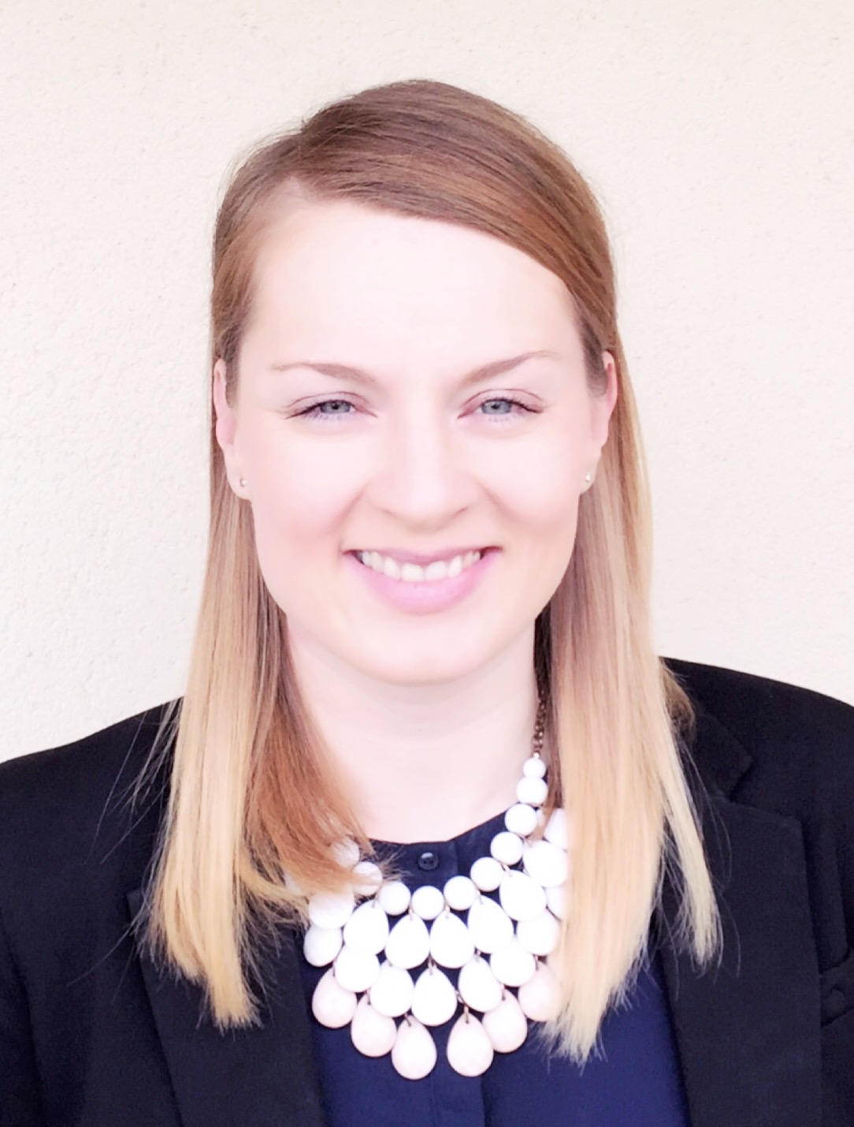
Karla GERGELOVA

113d Rue Lesage • 51100 Reims
06 52 62 94 72
gergelovakarla@aol.com
Permis B • véhicule personnel
30 ans

COMPÉTENCES PROFESSIONNELLES

- Gestion de la réception (planning des agents, taux d’occupation, traitement des plaintes des clients, évaluation des employés, audit de nuit, gestion de centre d’appel, gestion des stocks, maîtrise d’Opera, Morphee et Reservit)

- Gestion de clients VIP (invitations, prise en charge des clients avant, pendant et après leur séjour)

- Gestion des divertissements / conciergerie / évènementiel / spa

EXPÉRIENCES PROFESSIONNELLES

Ikea Reims Thiollis
- Accueil et prise en main de la clientèle au service après vente 7 mois 10/2017 – présent
- Vente

Hôtel Restaurant L’Assiette Champenoise***** Tinqueux
- Réceptionniste dans un hôtel de 33 chambres 9 mois 01/2017 – 09/2017
- Hôtesse d’accueil restaurant 3* Michelin

Hôtel La Villa Eugène***** Épernay
- Réceptionniste polyvalente dans un hôtel de 15 chambres 9 mois 03/2016 – 11/2016

Hôtel Le Kléber ** Strasbourg
- Femme de chambre 9 mois 09/2013 – 05/2014
- Apprentie de réservation avec les systèmes Morphée et Reservit

Monte Carlo Resort and Casino**** Las Vegas – États-Unis
- Hôtel et Casino avec 3002 chambres 10 mois 08/2011 – 05/2012
- MGM Resorts International – Management Associate Program
- Réceptionniste en rotation jour/nuit et assistante de manager
- Co-gestion de plusieurs services

Hôtel Bellagio***** Las Vegas – États-Unis
- Apprentie réceptionniste sous la direction de Diana HEWITT 1 an 09/2010 – 08/2011

ACTIVITÉ EXTRA-PROFESSIONNELLE : JOUEUSE BASKETBALL

SCABB Joueuse semi-professionnelle - NF2/NF3 Soissons 2016/2018
REIMS BASKET FÉMININ Joueuse professionnelle - Ligue 2 Reims 2015/2016
UBCUA Joueuse professionnelle - NF2 Alençon 2014/2015
FURDENHEIM Joueuse semi-professionnelle - NF2 Strasbourg 2013/2014
KARLOVY VARY BASKETBALL Joueuse professionnelle - Ligue 1 République Tchèque 2012/2013

FORMATION

Université du Nevada (UNLV) Las Vegas – États-Unis 05/2011
Diplôme BAC + 4 en administration et gestion hôtelière

COMPÉTENCES LINGUISTIQUES ET INFORMATIQUES

Langues : - Français : Bilingue
- Anglais : Bilingue
- Tchèque : Langue maternelle
- Allemand : Notions de base

Informatique : - Word, Excel et Power Point
- Opera, Morphée, Reservit, Cegid, LaFourchette, Booking extranet, Expedia partner central, Book a table

AUTRES

Basketball, volleyball, tennis, ski alpin, voyages, cuisine, bénévolat avec les animaux

